**Задания**

**Публикация заданий**

Для того, чтобы пользователи увидели задание, администратор должен на странице «Новое задание» заполнить Полную карточку задания (из которой автоматически формируется Краткая), загрузить необходимые для выполнения файлы (если требуется) и опубликовать его, нажав соответствующую кнопку.

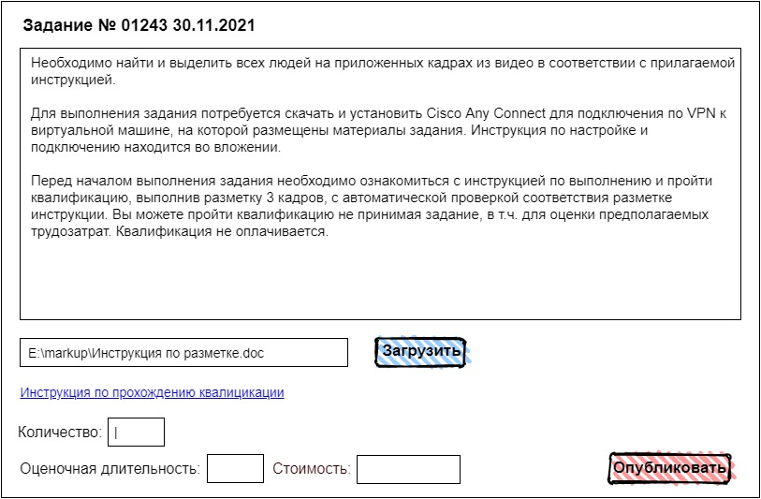

Поскольку публикация заданий может быть не регулярной, в случае длительного промежутка времени без заданий в сервисе и появления новых, должна быть предусмотрена рассылка оповещений по e-mail адресам для разметчиков. Такая рассылка может быть автоматический, или же запускаться администратором сервиса по кнопке.

При создании задания должна быть возможность выбирать его тип, что будет менять дальнейший функционал работы с карточкой задания. На текущий момент необходимы два типа заданий:

1. Разметка людей на кадрах
2. Событийная разметка видео
3. (возможно добавление типов впоследствии)

Тип может выбираться или созданием карточек задания по различным кнопкам, или установкой чекбокса в карточке.

Для каждого из типов заданий должен быть набор стандартных инструкций к заданию, прикладываемых при публикации автоматически при выборе типа. Данный набор инструкций (файлов) размещается на сервере и обновляется администратором централизованно, как пользовательское соглашение.

**Взятие и выполнение заданий**

Авторизуясь после регистрации, пользователь должен попадать на страницу с доступными для выполнения заданиями. Каждое задание должно иметь Краткую и Полную карточку задания. Краткие карточки заданий должны выводиться списком. Полные карточки заданий должны открываться по соответствующей кнопке из Краткой.

Краткая карточка задания содержит:

* Номер задания и дата (должны присваиваться автоматически)
* Краткое описание задания – что нужно будет делать.
* Количество данных для разметки (кадров, клипов видео и т.п.) в этом задании.
* Оценочная длительность
* Стоимость за это задание.
* Текущий статус – «Доступна» (для выполнения), «Выполняется», «На проверку» и «Оплачена».

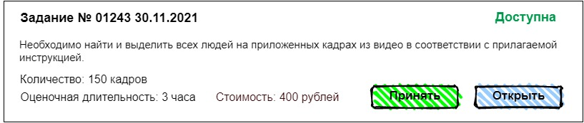

Полная карточка задания содержит:

* Номер задания и дата (должны присваиваться автоматически)
* Подробное описание задания
* Количество данных для разметки (кадров, клипов видео и т.п.) в этом задании.
* Стоимость за это задание
* Оценочная длительность
* Текущий статус
* Прикрепленные материалы задания (Инструкция, Форму для заполнения, другие файлы)
* Кнопку «Принять задание», по нажатию которой задание закрепляется за разметчиком, а задание снимается с публикации.
* Форму для загрузки результата задания (если результат подразумевает получение файлов)
* Кнопку «На проверку», которая появляется после взятия задания, оповещает администратора о готовности задания и направляет его на проверку.
* Кнопку «Отказаться от задания», которая появляется после взятия задания и возвращает задание на публикацию, если пользователь отказался от выполнения.

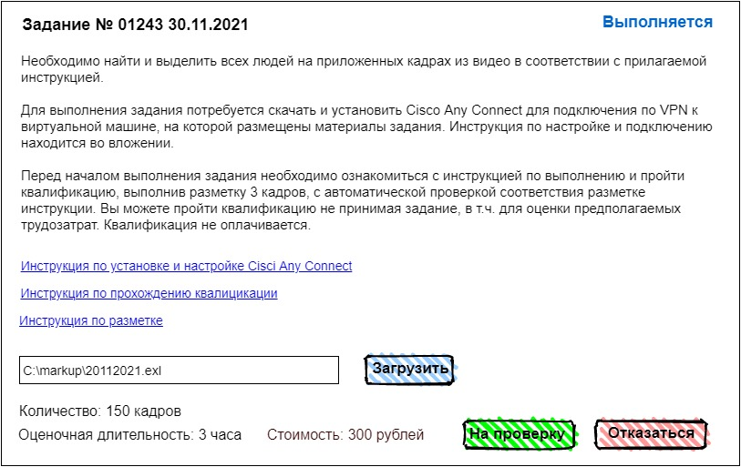

**Принятие работы, снятие с публикации**

После публикации задания, оно может быть снято нажатием кнопки «снять задание», если в нем присутствует ошибка или по другим причинам (например – оно не востребовано). Кнопка появляется в карточке задания после публикации и видна только администратору.

Администратор, в разделе «Выполненные задания» видит список Кратких карточек заданий, которые выполнены, и проверяет их выполнение. В случае, если задание выполнено успешно, он нажимает кнопку «Принять работу» в карточке задания.

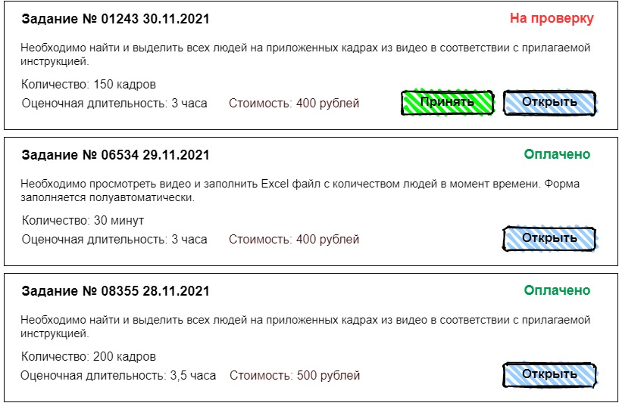

**Бэкэнд**

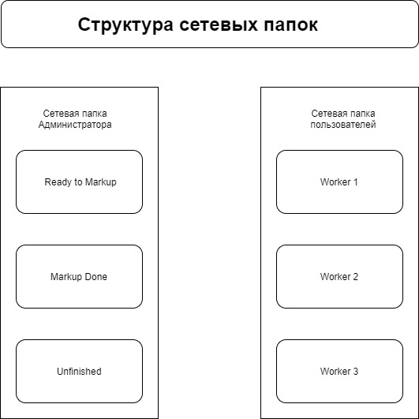

Задания на разметку людей на кадрах подразумевают подготовку Батчей, которые являются массивом из нескольких десятков изображений в одной или нескольких папках, структура которых важна и должна сохраняться впоследствии. Данные Батчи будут подготавливаться администратором с помощью специализированных скриптов, после чего должны отдаваться пользователям на разметку. В начале недели администратор будет готовить пакет Батчей на всю неделю и создавать под них задания. Под одно задание готовится один Батч. Все доступные для распределения между Пользователями Батчи будут размещаться в сетевой папке “Ready to markup”.

Пользователи будут выполнять задания с Виртуальных машин (ВМ), на которых предустановлено специализированное ПО для разметки людей на кадрах. Данное ПО будет создавать текстовые файлы (с координатами людей) рядом файлами кадров из видео, что будет являться результатом работы. Работы будут проводиться в сетевой папке, к которой Пользователям будет расшарен доступ. В этой папке, за каждым разметчиком (и его ВМ), будет закреплена подпапка с номером, видимая только ему, таким образом каждый пользователь будет видеть только одну – свою подпапку в общей сетевой.

В момент, когда пользователь нажимает кнопку «Принять задание», сайт должен запускать скрипт, который обращается к папке “Ready to markup”, в которой хранятся не распределенные Батчи, брать самый ранний из них и переносить его в подпапку пользователя, принявшего задание, для обработки.

После выполнения работ, когда пользователь завершает задание и нажимает кнопку «На проверку», сайт должен запускать скрипт переноса обработанного Батча из папки этого пользователя в папку “Markup done”, где его забирает на проверку администратор.

В случае, если пользователь взял задание, но отказался от его выполнения в процессе (нажав кнопку «отказаться»), или же, задание было взято более «N» часов назад, но не завершено, Батч этого задания переносится в папку “Unfinished” для дальнейшего перераспределения администратором.